«МАСЛЕНИЦА, ШИРОКАЯ!»
Последнюю зимнюю седмицу отмечали на Руси еще до принятия Христианства — в честь языческого славянского бога солнца Ярилы, а также бога плодородия и скотоводства Велеса. Название «Масленица» праздник получил лишь в ХVI веке. С принятием Христианства Масленичные гуляния своего размаха не убавили: нарядная толпа, веселые лица, катанье на каруселях, на ярких возках и украшенных конях... Да и сам воздух на масленой неделе словно наполнен ароматами пирогов и блинов...
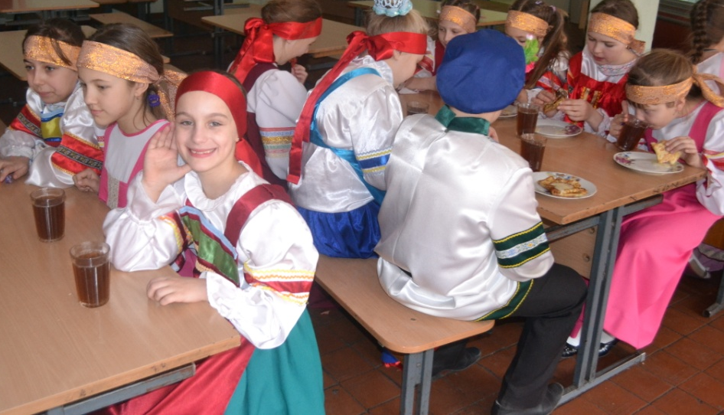
— «С Масленицей ласковой поздравляем, к песне, шутке, радости приглашаем!» - Так приветствовали ведущие фольклорного праздника «Масленица, широкая!» всех гостей, пришедших 28 февраля в актовый зал школы.
Праздник получился и веселый, и познавательный. Вместе с педагогами школы Гуриной В.А. и Литвиновой С.А. участники праздника демонстрировали свои таланты в ловкости и подвижности, проявляли смекалку, познакомились с обрядом народного праздника.

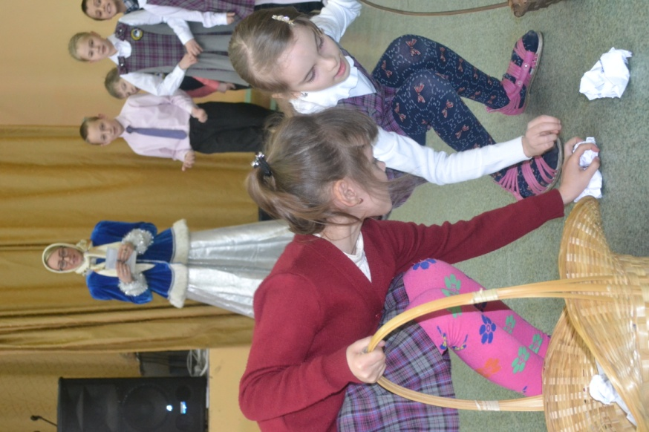

Особенно запомнились присутствующим яркие выступления ансамбля народной песни «Калинка» (руководители Литвинова С.А., Лавринович В.И.), которые исполнили обрядовые песни и завели всех присутствующих при «Закличке Весны».
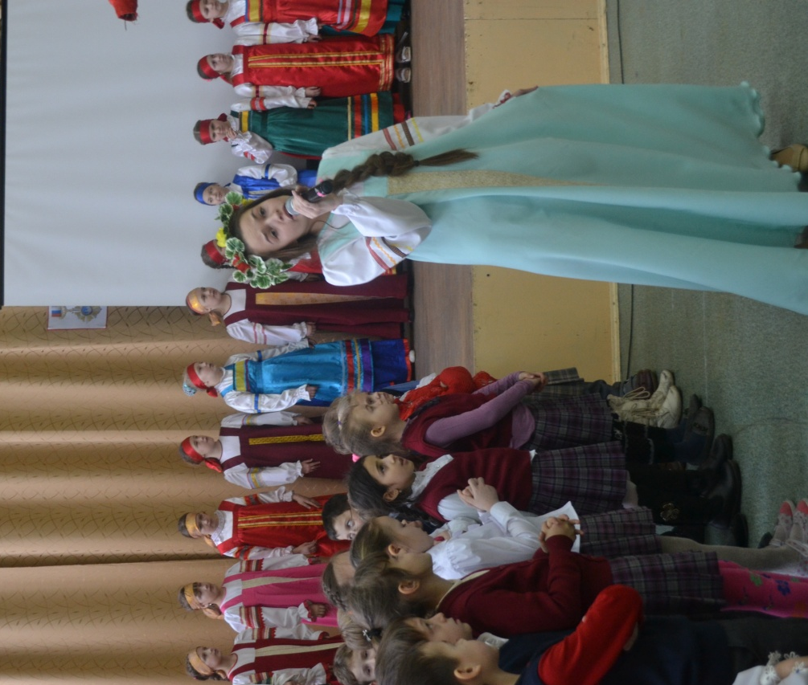

Ребятам и учителям школы удалось устроить праздник с настоящим масленичным размахом, так как по окончании праздника, ребят ожидали блины, приготовленные сотрудниками школьной столовой.
Мы желаем всем учащимся школы веселых проводов зимы и радостной встречи весенних деньков, а также успехов и новых открытий!
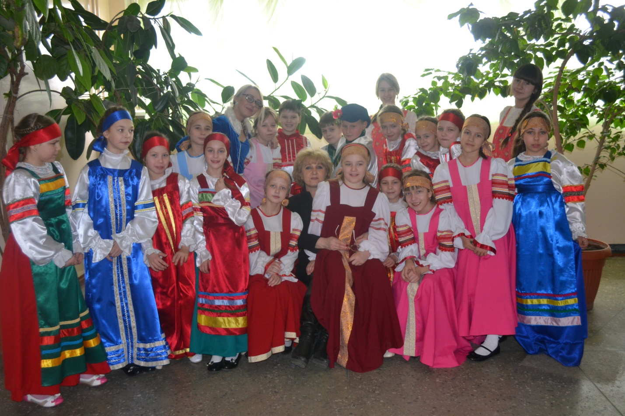

Администрация школы выражает благодарность участникам фольклорного праздника:
Марченко Игорю 7а
Агибаловой Екатерине 9в
Рыжко Арине 9в
Иванюк Анастасии 9в
Пастушик Анне 10а
Ансамблю народной песни «Калинка»:
Анферовой Виолете 3 в  Запревской Елизавете 3 в  Запревской Екатерине 3 в  Сарычкиной Анне 3 в  Щербаковой Анне 3 в  Полюшко Софье 3 в  Бутейко Регине 3 г  Тарасовой Алисе 3 г  Синькевич Кириллу 3 г  Васильевой Полине 3 г | Рыковой Екатерине 3 г  Чекунову Никите 3 г  Волохову Роману 4 в  Гончар Юлии 4 г  Кондрико Полине 4 г  Смирновой Полине 4 г  Боярской Ксении 4 г  Трошкиной Дарье 4 г  Пацевиной Ольге 4 г  Асметкиной Екатерине 4 г  Бокановой Софье 4 г
Литвинова С.А., Гурина В.А.

